UNIVERSIDADE FEDERAL FLUMINENSE
ESCOLA DE ENGENHARIA INDUSTRIAL E METALÚRGICA DE VOLTA REDONDA
PROGRAMA DE PÓS-GRADUAÇÃO EM ENGENHARIA DE PRODUÇÃO

NOME COMPLETO DO AUTOR SEM ABREVIAÇÕES

TÍTULO E SUBTÍTULO DA DISSERTAÇÃO

VOLTA REDONDA
Ano
NOME COMPLETO DO AUTOR SEM ABREVIAÇÕES

TÍTULO E SUBTÍTULO DA DISSERTAÇÃO

Dissertação apresentada ao Programa de Pós-Graduação em Engenharia de Produção de Volta Redonda da Universidade Federal Fluminense, como requisito parcial à obtenção do título de Mestre em Engenharia de Produção. Área de concentração: Sistemas de Produção e Processos.

Orientador (a): Prof. Dr (a).
Co-Orientador (a): Prof. Dr (a).

Volta Redonda
Ano

*Nesta folha, constará exclusivamente a ficha catalográfica do seu trabalho. Ela deve estar localizada no verso da folha de roso, sendo a única página que ficará no verso, todas as demais páginas do seu trabalho ficarão somente na parte da frente da folha.
A ficha catalográfica é gerada automaticamente no seguinte site: https://bibliotecas.uff.br/bem/fichacatalografica/. Basta preencher os campos solicitados com os dados do seu trabalho e a ficha vem pronta em formato pdf. Utilize de preferência o navegador Mozzila Firefox.
Segue abaixo modelo de como se assemelhará a sua ficha catalográfica.

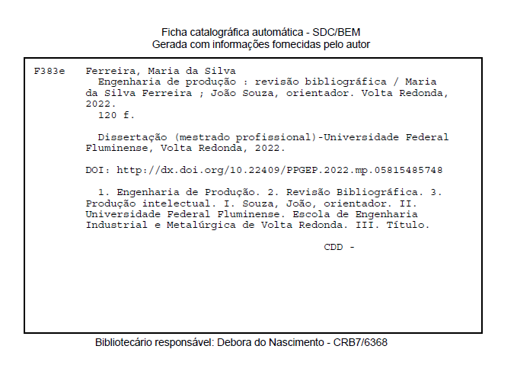

NOME COMPLETO DO AUTOR SEM ABREVIAÇÕES

TÍTULO E SUBTÍTULO DA DISSERTAÇÃO

Dissertação apresentada ao Programa de Pós-Graduação em Engenharia de Produção de Volta Redonda da Universidade Federal Fluminense, como requisito parcial à obtenção do título de Mestre em Engenharia de Produção. Área de concentração: Sistemas de Produção e Processos.

Aprovada em dia de mês de ano.

BANCA EXAMINADORA

Prof.(a) Dr.(a) Nome completo – UFF
Orientador(a)

Prof.(a). Dr.(a) Nome completo – UFF

Prof.(a). Dr.(a) Nome completo – Sigla de identificação da Instituição externa

Volta Redonda
Ano

Dedicatória
(Item opcional, em que o autor presta homenagem ou dedica seu trabalho a uma ou mais pessoas)

AGRADECIMENTOs

(Item opcional em que o autor faz agradecimentos aos que contribuíram de maneira relevante à elaboração do trabalho. Podem ser pessoas ou instituições.)

Epígrafe
(Item opcional, onde pode-se apresentar uma citação, geralmente com a temática do trabalho, seguida da indicação de autoria. A referência deve constar na lista de Referências no final do trabalho.)

ResUMO

Item obrigatório, em língua portuguesa, deve apresentar os pontos relevantes do texto, de forma concisa e que permita uma visão rápida e clara do conteúdo e das conclusões do trabalho. Indica-se que o resumo tenha entre 150 a 500 palavras e espaçamento simples. O resumo não pode conter parágrafo, devendo ser um texto de bloco único e espaçamento simples.

Palavras-chave: Palavra-chave 1. Palavra-chave 2. Palavra-chave 3.

(Inserir as palavras em ordem alfabética, separadas por ponto. Escolher palavras que permitam a identificação do trabalho. Recomenda-se até 5 palavras-chave.)

ABSTRACT

Mesma orientação do resumo.

Keywords: inserir as palavras na língua inglesa, separadas por ponto, sendo a tradução daquelas apresentadas nas palavras-chave.

LISTA DE FIGURAS
Figura 1 – Título da Figura, p. x
Figura 2 – Título da Figura, p. y

(Relação sequencial dos títulos e/ou legendas das figuras utilizadas na sua dissertação, como desenhos, mapas, diagramas, plantas, fotografias, etc., com indicação das páginas em que aparecem. Todas as ilustrações, com exceção de tabelas e quadros, recebem o título genérico de figuras.)

LISTA DE QUADROS
Quadro 1 – Título do Quadro, p. z
Quadro 2 – Título do Quadro, p. a

(Relação sequencial dos títulos e/ou legendas dos quadros utilizadas na sua dissertação)

LISTA DE TABELAS
Tabela 1 – Título da Tabela, p. b
Tabela 2 – Título da Tabela, p. c
(Relação sequencial dos títulos e/ou legendas doas tabelas utilizadas na sua dissertação)

LISTA DE ABREVIATURAS, SIGLAS E SÍMBOLOS

SIGLA - Nome por extenso
(Relação em ordem alfabética de abreviaturas, siglas e símbolos, seguidos dos respectivos significados. Exemplo: ABNT – Associação Brasileira de Normas Técnicas)

SUMÁRIO

1 INTRODUÇÃO ............................................................................................................. p. xx
2 OBJETIVOS .................................................................................................................. p. xx
3 REFERENCIAL TEÓRICO ........................................................................................ p. xx
3.1 SEÇÃO SECUNDÁRIA .............................................................................................. p. xx
3.2.1 Seção terciária ........................................................................................................... p. xx
3.2.1.1 Seção quaternária ................................................................................................... p. xx
4 MATERIAIS E MÉTODOS ........................................................................................ p. xx
5. CONCLUSÕES ............................................................................................................ p. xx
REFERÊNCIAS ............................................................................................................... p. xx
APÊNDICE ...................................................................................................................... p. xx
ANEXO ............................................................................................................................ p. xx

(Relação sequencial dos títulos das principais seções (capítulos da dissertação), com indicação de suas respectivas páginas. Essa relação deve ser a reprodução exata dos títulos apresentados no corpo da dissertação. O sumário inicia-se pela Introdução. Os demais itens do sumário acima são sugestões, considerando-se a formatação comum à maioria dos trabalhos de conclusão de curso do mesmo gênero, mas podem seu modificados conforme o autor e/ou o orientador prefiram.)

1 INTRODUÇÃO

(O texto deve ser seja digitado com espaçamento de 1,5m e fonte 12 (Times New Roman ou Arial) e texto justificado, com exceção das citações longas, das notas de rodapé, das referências, dos resumo e do abstrat, que serão em espaçamento simples. Sobre a paginação: todas as folhas da monografia devem ser contadas, mas numeradas apenas a partir da parte textual (introdução), no canto superior direito. A numeração deve estar a 2 cm da borda superior da folha. As margens das páginas devem ser: superior e esquerda: 3 cm; inferior e direita: 2 cm).

Orientações sobre Citação:
São 3 tipos de citações que podem ser usadas no trabalho acadêmico: citação direta com até 3 linhas, citação direta com mais de 3 linhas e citação indireta.

Citação direta com até três linhas: deve aparecer no texto entre aspas e com indicação do último sobrenome do autor, ano de publicação e o número da página correspondente ao trecho transcrito”. Exemplo:
“Não há possibilidade de dicotomizar o homem do mundo, pois que não existe um sem o outro.” (FREIRE, 2013, p. 23).

Citação direta com mais de três linhas: deve ser destacadas no texto com recuo de 4cm da margem esquerda, com tamanho da fonte 10, com espaçamento simples e justificado, sem utilização de aspas. Deve-se indicar o sobrenome do autor, seguido de vírgula, ano de publicação do documento e página que corresponde ao trecho transcrito. Exemplo:

O que se pretende com o diálogo, em qualquer hipótese (seja em torno de um conhecimento científico e técnico, seja de um conhecimento “experiencial”), é a problematização do próprio conhecimento em sua indiscutível relação com a realidade concreta na qual se gera e sobre a qual incide, para melhor compreendê-la, explicá-la, transformá-la. (FREIRE, 2013, p. 54).

Citação indireta: citação em que o texto é apenas baseado na obra do autor consultado e não transcrito palavra por palavra, deve-se apenas indicar o último sobrenome do autor e o ano de publicação. Exemplo: A educação deve ser dialógica e emancipatória, trazendo liberdade intelectual ao educando (FREIRE, 2013).

Observação: Quando vocês estiver citando uma obra com até 3 autores, colocar o sobrenome dos 3 autores na citação. Se a obra tiver mais de 3 autores, colocar o sobrenome do primeiro autor + et al. O et al também é aplicado na referência bibliográfica de obras com mais de 3 autores. Exemplo: “O balanço tem por finalidade apresentar a posição financeira e patrimonial da empresa em determinada data, representando, portanto, uma posição estática.” (MARTINS et al., 2013, p. 2). Na parte das referência, entra como MARTINS et al. Título do trabalho....
Uma dica importante: evitar o uso de apud, que é a citação de citação. O uso de apud é polêmico e geralmente mal visto por avaliadores de trabalhos acadêmicos, pois denota baixa credibilidade da informação citada, já que o pesquisador não acessou a obra original. Busque utilizar apenas as citações diretas ou indiretas das obras e autores aos quais você teve acesso direto.

REFERÊNCIAS
Deve incluir obrigatoriamente todas as obras mencionadas na dissertação. Devem ser colocadas em ordem alfabética, digitadas com espaçamento simples, alinhadas à esquerda e separadas uma das outras por um espaço simples e de acordo com as normas de referência da ABNT.
Dica: Utilizar o MORE (Gerador de Referências ABNT), desenvolvido pela UFSC, no site: www.more.ufsc.br. Preencha os campos com os dados do livro/artigo etc. que você está utilizando na sua dissertação e o site gera a referência completa.
Abaixo, alguns exemplos de referências:

Artigo de periódico (Digital)

SOBRENOME, Nome. Título do artigo. Título da publicação seriada, local, volume, número, mês ano. Paginação ou indicação de tamanho. Disponível em: link do artigo. Acesso em: dia mês ano.

Exemplo:
GARCIA, J. C. R. Revista científicas eletrônicas: discussões em sete momentos. Ciência da Informação, Brasília, DF, v. 40, n. 1, jan./abr. 2011, p. 3-7. Disponível em: http://www.scielo.br/scielo.php?script=sci_arttext&pid=S0100-19652011000100009&lng=pt&nrm=iso&tlng=pt. Acesso em: 11 abr. 2022.

Artigo de periódicos impressos

SOBRENOME, Nome. Título do artigo: subtítulo. Título do periódico, Local, v., n., p-, mês ano.

Exemplo:
MENDONÇA, E. S. Estudo dos elementos de pesquisa das teses de doutorado em ciência da informação do convênio IBICT/UFRJ-ECO. Ciência da Informação, Brasília, v. 40, n. 3, p. 396-412, set./dez. 2011.

Capítulo de livro

SOBRENOME, Nome. Título do capítulo: subtítulo do capítulo. In: AUTOR DO LIVRO TODO. Título do todo: subtítulo do todo. Local: Editora, ano. cap., paginação.

Exemplo:
LIMA, J. A. DE O. Pesquisa-ação em Ciência da Informação. In: MULLER, S. P. M. (Org.). Métodos para a pesquisa em Ciência da Informação. Brasília: Thesaurus, 2007. cap. 3, p. 63-82.

Dissertação/Tese

SOBRENOME, Nome. Título: subtítulo. Ano da finalização da dissertação. Número de folhas. Categoria (Grau e área de concentração) - Nome da Instituição, Universidade, Local da instituição, data da defesa.

Exemplo:
THEREZA, W. B. Ambiente para especificação de aplicações multimídia com suporte de qualidade de serviço. 2004. Dissertação (Mestrado em Ciência da Computação) - Universidade Federal de São Carlos, São Carlos, 2006.

Leis, Decretos, Portarias

NOME DO PAÍS, ESTADO OU MUNICÍPIO. Título (especificação da legislação), nº, data (dia, mês e ano). Ementa. Dados da publicação que transcreveu a lei ou decreto.

Exemplo:
BRASIL. Medida Provisória n.1.569-9, de 11 de dezembro de 1997. Estabelece multa em operações de importação, e da outras providências. Diário Oficial da República Federativa do Brasil, Poder Executivo, Brasília, DF, 14 dez. 1997. Seção 1, p. 29514.

Livro

SOBRENOME, Nome. Título: subtítulo. Edição. Local de publicação: Editora, data de publicação. nº de volumes ou páginas.

Exemplo:
YIN, R. K. Estudo de caso: planejamento e métodos. 5. ed. Porto Alegre: Bookman, 2015. 290 p.

Normas

AUTORIA INSTITUCIONAL. Título. Local: Editora, data. Total de páginas.

Exemplo:
ASSOCIAÇÃO BRASILEIRA DE NORMAS TÉCNICAS. NBR 14724: Informação e documentação: trabalhos acadêmicos: apresentação. Rio de Janeiro, 2003. 11 p.

Texto da Web

SOBRENOME, Nome. Título: subtítulo. Disponível em: Endereço eletrônico. Acesso em: dia mês ano.

Exemplo:
UNIVERSIDADE FEDERAL DE SÃO CARLOS. Biblioteca Comunitária. Guia para elaboração de Referências: de acordo com ABNT NBR 6023/2002. Disponível em: http://www.bco.ufscar.br/servicos-bco/capacitacao-do-usuario/normalizacao-de-trabalhos/guia-para-elaboracao-de-referencias/view. Acesso em: 12 abr. 2017.

Trabalho apresentado em evento

SOBRENOME, Nome. Título. In: NOME DO EVENTO. Número., ano, Cidade onde se realizou o evento. Título… Local de publicação: Editora, ano. p. inicial – p. final.

Exemplo:
BRAYNER, A. R. A.; MEDEIROS, C. B. Incorporação do tempo em SGB
orientado a objetos. In: SIMPÓSIO BRASILEIRO DE BANCO DE DADOS, 9.,
1994, São Paulo. Anais... São Paulo: USP, 1994. p. 16-29.

APÊNDICE - Título do Apêndice

(Texto, documento ou ilustração elaborado pelo autor, a fim de complementar sua argumentação.)

ANEXO - Título do Anexo

(Texto, documento ou ilustração não elaborado pelo autor, que serve de fundamentação, comprovação)

Modelo de Lombada:
Modelo para a capa dura. Na parte da frente, colocar os dados da capa do trabalho, exatamente como está na primeira página deste template.

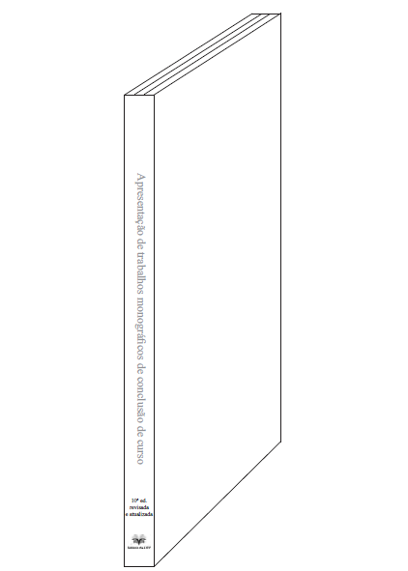
Fonte: UFF. Apresentação de trabalhos monográficos de conclusão de curso. 10 ed. Niterói: EdUFF, 2012.

* Este template foi organizado por Andréia Matos, bibliotecária da Escola de Engenharia Industrial e Metalúrgica da UFF/VR.

As notas de rodapé devem ser digitadas em espaço simples e com o tamanho da fonte menor que a utilizada no texto

